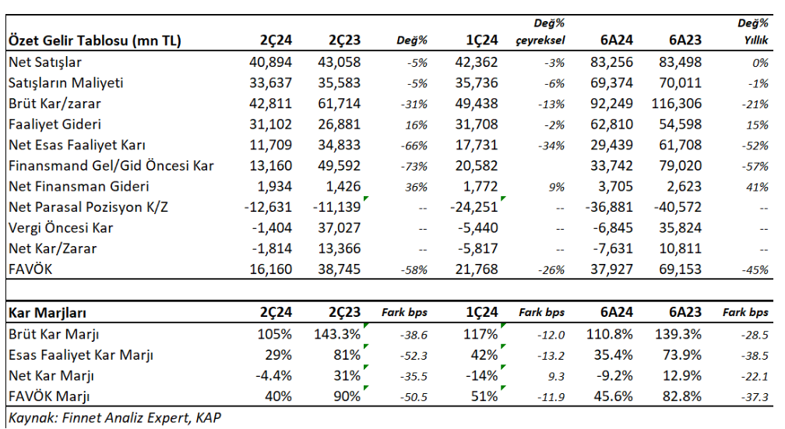

Sabancı Holding Enflasyondan arındırılmış sonuçlarına göre 2Ç24’de beklentilerden daha az 1.814 mn TL zarar açıkladı. Beklentiler 4.000 mn TL zarar açıklayacağı yönündeydi. Bankacılık ve enerji sektöründeki gerileme, enflasyon muhasebesinin olumsuz etkisi net kar üzerinde devam etti. Finansal hizmetler ve Mlzeme teknolojiler alanı net kara pozitif katkı sağlarken, bankacılık, enerji, mobilite çözümleri ve diğer faaliyet alanları negatif etki yarattı. En büyük zarar konsolide sonuçlarda 975mn TL zarar ile Akbank’dan geldi.

Konsolide gelirler 40.894 mn TL ile geçen yıl aynı çeyreğe göre reel olarak %5 geriledi. Bankacılıktaki büyüme gelirlere destek olurken, başta enerji olmak üzere diğer faaliyet kollarındaki gerileme etkili oldu. Holding’in kombine gelirleri ise geçen yıl aynı döneme göre reel %10 büyüme ile 258.848 milyon TL oldu.

Ekonomik ortam ve enflasyon muhasebesinin etkisi karlılık üzerinde baskı yarattı. Kombine FAVÖK marjı %10 ile 26 milyar TL olurken, yüksek enflasyon nedeni ile artan maliyetler ve faaliyet giderlerinin baskı ile yıllık bazda geriledi.

Konsolide ROE %0.3 olurken, tek seferlik giderler hariç %3 seviyesinde oluştu. ROE 2023 sonunda %7 seviyesindeydi.

Holding’in Haziran sonu itibari ile solo netborç/favök oranı 1.3x seviyesinde bulunuyor ve Holding’in orta vadeli maksimum 2x hedefinin altında bulunuyor. Solo net nakit pozisyonu ise 12 milyar TL seviyesinde bulunuyor. Bu rakam 2023 sonunda 7 milyar TL düzeyindeydi.

ABD’deki Cutlass II GES santrali Mayıs ayında devreye alınırken, yıllık 15mn$ FAVÖK yaratması bekleniyor. Oriana GES inşaatı devam ediyor. Enerjisa üretim kapasite artış yatırımı ve satın almalarla RES kapasitesini 417MW’a çıkarırken, toplam kurulu gücünü 3.8GW düzeyine çıkardı.

SAHOL toplam Özsermayesi 257 milyar TL seviyesinde oluştu. 2023 sonunda 275.2 milyar TL seviyesindeydi.

6 aylık dönemde 35 milyar TL serbest nakit çıkışı görüldü.

**SAHOL** 0.70x pd/dd çarpanı ile işlem görmekte. Beklentilerden daha az zarar açıklaması pozitif olabilir, ancak zarar açıklamış olması ve faaliyet sonuçlarının zayıf olması negatif etki edebilir.